**大学物理实验报告**

**3.9 分光计的调整与使用**

22级计算机类3班 黄鸿展 202230441138

**一、引言**

折射率、光波长等物理量的测量通常需要测定不同光线之间的夹角，如入射与折射光线间的夹角、入射光线与衍射光线之间的夹角等，如何精确测量光线偏折的角度是光学实验技术的关键内容之一。分光计是精确测定光线偏转角的仪器，是一种较典型的光学仪器，可以用于测量材料的折射率、光源的光谱，在光谱学、材料特性、偏振光、棱镜特性、光栅特性的研究中都有广泛的应用。固体折射率的测定有多种方法，本实验利用精度为1’的分光计，用最小偏向角法测量三棱镜的折射率。

**二、实验目的**

(1)了解分光计的构造、作用和工作原理。

(2)掌握分光计的调整和使用方法。

(3)用分光计测棱镜的折射率。

**三、实验仪器**

分光器，三棱镜，反射镜，汞灯。

**四、实验原理**

本实验的主要内容包括分光计的调整及三棱镜折射率的测量。几何光学可以证明，光束人射到正三楼镜的某-矩形侧面，当光束平行于正三棱镜的底边时，其折射率n与此时光线偏转角(最小偏向角)和三棱镜顶角中满足关系式 $n=\sin{\frac{1}{2}}$（$φ+θ_{0}$）/ $（sin{\frac{1}{2}}φ$）

1.测角原理

测量光线之间的夹角,实质是测定平行光束的方位角。如图所示,A、B分别为平行光束和在望远镜焦平面上的会聚像点。焦平面上的每一个点,都与从一定方向入射的平行光束相对应。如果望远镜的光轴绕垂直于光束1和2的转轴转动,光轴由于平行于光束1的方位(光轴上的会聚像点为A)转到平行于光束2的方位(光轴上的会聚像点为B),则光轴所转过的角度即是平行光束1与2之间的夹角θ。

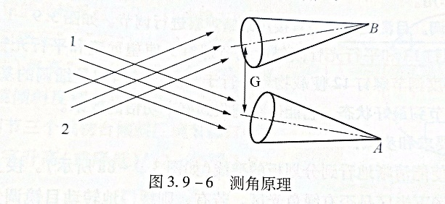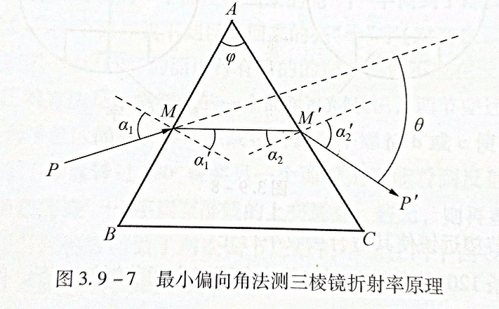

2.用最小偏向角法测三棱镜折射率n的原理

如上图所示,单色光PM以入射角­α1投射到三棱镜的AB面,经两次折射后,以a2角从AC面射出。入射光束与折射光束的夹角称为偏向角显然 $θ=\left(α_{1}−α_{1}^{,}\right)+\left(α_{2}^{,}−α_{2}\right)=α_{1}+α_{2}^{,}−ϕ$。

**五、实验过程与步骤**

1.调节分光镜

1）目测粗调2）细调

①调节目镜使能清晰地看到分划板的准线

②用自准法调节望远镜使其适合接收平行光

③调节望远镜的光轴垂直于分光计旋转主轴

④调载物台法线平行于分光计旋转主轴

⑤调节平行光管，使光管发出平行光 ，并使平行光管与望远镜共轴

2.测量最小偏向角

①测量前,应先弄清下列分光计各螺钉的位置。

②将三棱镜置于载物台,使平行光束入射三棱镜AC面

③锁紧游标盘止动螺钉,放松望远镜止动螺钉,往偏向于BC面方向转动望远镜寻找经棱镜折射的光(即狭缝像)。

④找到后拧松游标锁紧螺钉,按图中所示的转动方向缓慢转动游标盘,要求所观察到的折射光线必须向入射光线方向OP移动,即沿偏向角减小的方向移动。若不能,则应沿相反方向缓慢转动游标盘。

⑤在转动过程中,若狭缝像超出视场范围,则应转动望远镜(锁紧游标盘)进行跟踪,使狭缝像一直处在视场中。

⑥当随着游标盘转动而移动的狭缝像正要开始向反方向移动时,即为相应的折射光线最小偏向角的位置。

⑦微调望远镜使分划板准线的竖线对准狭缝中央,记下左、右游标窗的读数即为折射光线位置读数。

⑧锁紧控制望远镜与刻度盘一起转动的锁紧螺钉锁紧游标盘,取下三棱镜,转动望远镜对准平行光管狭缝,并使分划板准线的竖线对准狭缝像中央,记录左、右游标的读数即为入射光线位置读数。最小偏向角为

3.测三棱镜的顶角

①将三棱镜按规定位置放好。

②将望远镜对准三棱镜的AB面,按自准直法调节,找到从AB面反射回来的绿色亮“十”字

③记录左、右游标读数

④再将望远镜对准AC面,按自准直法调节,找到从AC面反射回来的绿色亮“十”字

⑤记录左、右游标读数，则,

1. **数据记录及数据处理**

|  |  |  |  |  |  |  |  |
| --- | --- | --- | --- | --- | --- | --- | --- |
| 测量序数k | 折射光线位置读数 | | 入射光线位置读数 | |  | n |  |
| （左） | （右） | （左） | （右） |
| 1 |  |  |  |  |  |  |  |
| 2 |  |  |  |  |  |  |
| 3 |  |  |  |  |  |  |
|  |  |  |  |  |  |  |  |

$$σ_{\overline{n}}=\sqrt{\sum_{i=1}^{k}{\frac{{\left(n_{i}−\overline{n}\right)}^{2}}{k\left(k−1\right)}}}, n=\overline{n}±σ_{\overline{n }}=$$

1. **注意事项**

1.调节过程中，每一步调节好之后，在调节下一步的时候，不能再破坏原来的调节;

2.注意不要将反射镜，棱镜碰落，打碎;

3.调节平行光管时再开汞灯，打开后就不要再频繁开关。